Методы и приёмы взаимодействия с семьёй по формированию экологической культуры детей старшего дошкольного возраста
Корнева Ольга Владимировна
воспитатель 1 квалификационной категории
муниципальное бюджетное дошкольное
образовательное учреждение
города Тулуна «Детский сад «Колобок»
Интерес к экологии, экологическому воспитанию в современном обществе все более возрастает. Человек – часть природы и должен жить по законам окружающего его мира, в полном согласии с природой, только тогда мы сможем лучше понять ее тайны, сохранить жизнь на Земле.
Тема для работы с детьми по воспитанию основ экологической культуры не нова, и не так быстро решаема, как кажется на первый взгляд. Казалось бы, планируется по данному направлению планомерная, систематическая работа, которая реализуется в непосредственно образовательной деятельности в соответствии с Основной общеобразовательной программой муниципального дошкольного образовательного учреждения, а так же в режимных моментах, тематических праздниках. Но при этом, у детей старшего дошкольного возраста недостаточно сформированы элементарные экологические представления. Взаимодействие с природой не становится основой их экологического и эстетического сознания.
Исходя из выявленной проблемы, возникла необходимость сформировать у детей основы экологической культуры.
Дошкольный возраст – это оптимальный этап в развитии экологической культуры личности, т.к. ребенок начинает выделять себя из окружающей среды, развивается эмоционально – целостное отношение к окружающему миру, формируются основы экологических представлений, но лишь при благоприятных социальных условиях в семье, в детском саду, ближайшем природном и социокультурном окружении.
Определила цель дальнейшей работы, которая была сформулирована следующим образом: Формирование у детей дошкольного возраста осознанного экологического отношения к объектам и явлениям окружающей природы. Эта цель реализовалась с помощью следующих задач:
- расширять и уточнять представления детей старшего дошкольного возраста о природе;
- развивать познавательный интерес к миру природы, устанавливая причинно-следственные связи между природными явлениями (сезон — растительность — труд людей);
- активно взаимодействовать с семьей, в целях развития гармоничной личности дошкольника.
- воспитание гуманного, бережного отношения к природе и окружающему миру;

Итак, возникла потребность тесно сотрудничать с семьей, для достижения поставленных задач, эффективно реализовать которые решила посредством чёткого планирования взаимодействия с родителями и организации кружка для детей «Мастера - умельцы».
На первом этапе по реализации плана разработала и провела анкетирование среди родителей: «Отношение родителей к проблеме экологического воспитания детей», которое заставило их задуматься над вопросами, в каком направлении работать с детьми в семье и ДОУ, какие нравственные качества прививать, что должны знать и уметь взрослые, что бы сформировать экологически осознанное отношение к объектам и явлениям окружающей природы, помочь решать главную нашу задачу – воспитать человека с большой буквы.
На втором этапе реализации плана и кружковой работы, совместными усилиями с родителями расширили и обогатили развивающую среду группы: наглядно-дидактическим материалом; новыми плакатами, макетами; настольно-печатными экологическими играми; книгами; материалами для труда и экспериментирования в природе; аудио картотекой «Звуки природы»; подборкой мультимедийных презентаций на различные темы «Дикие и домашние животные», «Животные разных стран», «Природные явления» и т.д.; подборкой мультфильмов и обучающих фильмов на тему «Бережного отношения к природе» и «Безопасности в природе».
Дополнительно оформили:
- коллекции семян; полезных ископаемых района; природного материала; гербарии трав, цветов, деревьев;
- выставку макетов («Тайга», «Север», «Африка»);
- выставку плакатов «Берегите природу!».
При взаимодействии с детьми и их семьями применила разнообразные педагогические формы работы:
- конкурс рисунка «Семья на природе», «Осенний букет»;
- конкурс поделок «Природные дары для поделок и игры», «Игрушка из природного и бросового материала»;
- совместный выход в лес и на речку по заранее намеченному маршруту;
- досуг на экологическую тему «Лес – наш друг» (персонажами, на котором выступили родители группы);
- выставки детских рисунков и поделок из природного материала;
- выставку детской природоведческой и специальной литературы по вопросам экологии;
- фотовыставки: «Зима и дети», «Мы в музее», «Я люблю свою планету, ведь другой похожей нету!».
Экологические акции: «День без мусора», «Поможем птицам зимовать», «Украсим землю цветами», организованные совместно с родителями позволили расширить представления детей об окружающей природе и реализовать обозначенные задачи.
Реализовать в полном объёме запланированные мероприятия кружка позволило активное взаимодействие с семьями воспитанников, которые со своей стороны обеспечивали необходимым материалом для творчества и конструирования. А дети мастерили свои поделки и украшали ими детский сад, чем радовали сверстников и взрослых (фото 1,2,3).
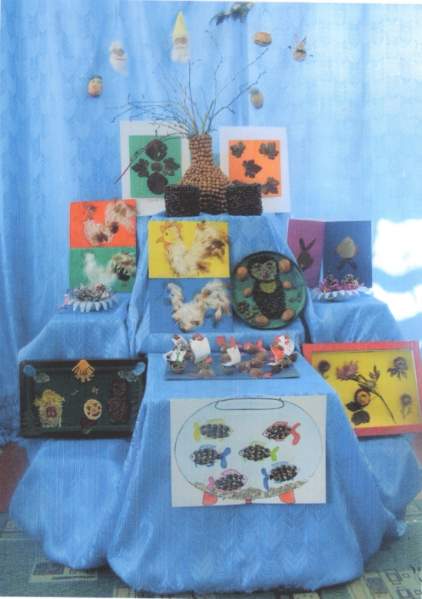  Фото 1 | 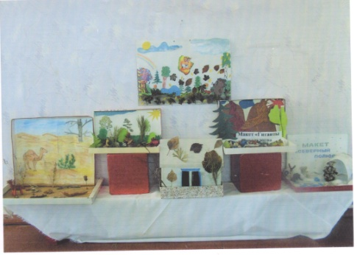  Фото 2
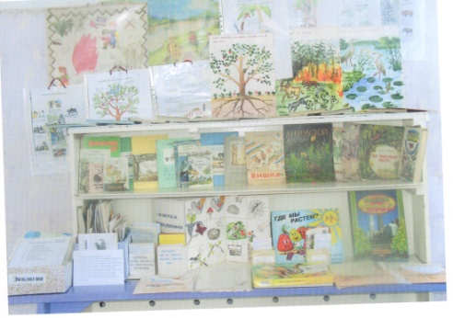

Фото 3
На каждом этапе педагогической деятельности по формированию осознанного экологического отношения детей к объектам и явлениям окружающей природы рекомендовала родителям ряд консультаций, советов на экологическую тему («Ребенок и природа», «Путь к экологическому человеку», «Живой уголок»). Так же один из выпусков групповой мини газеты «Гномики» был полностью посвящен экологическому воспитанию детей, что позволило систематизировать знания родителей по формированию экологической культуры дошкольников.
После анализа анкет, личных бесед и наблюдений за семьями воспитанников, порекомендовала обобщить семейный опыт экологического воспитания двум семьям в форме фоторепортажа.
Результатом совместной работы по данному направлению стало проведение масштабной экологической акции «Посади дерево», в которой принимали участие дети, педагоги и родители всего учреждения.
Проведенное мероприятие, и сама работа над проблемой воспитания экологической культуры детей старшего дошкольного возраста, была оценена коллегами и родителями на оптимальном уровне.
Считаю, что эффективные результаты по решению любых воспитательных, образовательных задач могут быть достигнуты только при тесном сотрудничестве и взаимопонимании с семьями воспитанников.
«Воспитывать не значит только вскармливать и вынянчивать, но и дать направление сердцу и уму – а для этого разве не нужно со стороны родителей характера, науки, развития доступности ко всем человеческим интересам» В. Белинский.

